**ENTREGA 1 - ANÁLISIS**

**GRUPO 11**

**Anderson Mesa Trujillo**

**Tomás Osuna Malagon**

**DIAGRAMA UML**

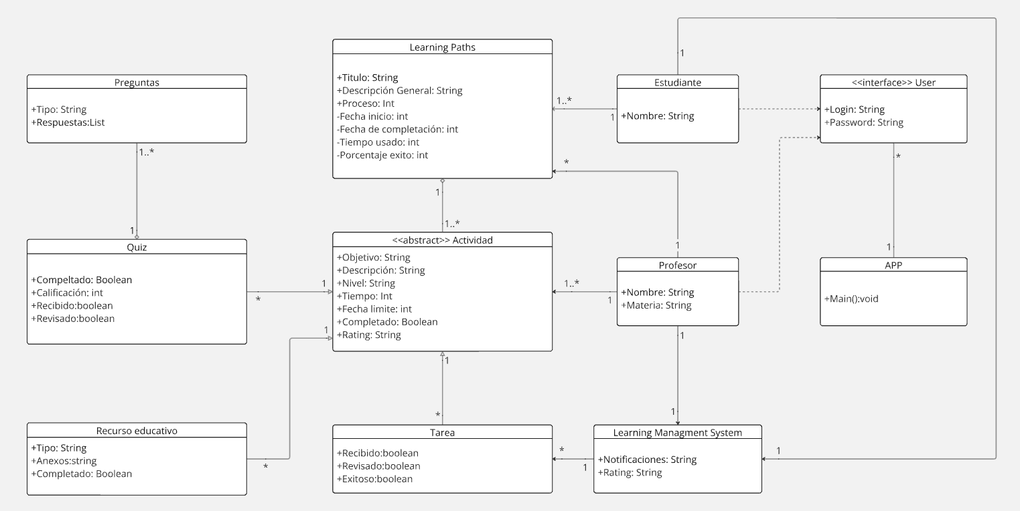

### **Modelo de Dominio**

* **User:** Representa a todos los usuarios del sistema (profesores y estudiantes).
  + **Atributos:**
    - **nombre:** String (nombre del usuario).
    - **correo:** String (correo electrónico del usuario).
    - **contraseña:** String (contraseña de acceso).
    - **rol:** (Profesor o Estudiante).
  + **Comportamiento:**
    - Registrarse en el sistema.
    - Iniciar sesión.
    - Ver su perfil y modificar su información.
* **Profesor (Profesor extends User):**
  + **Atributos:** Hereda los atributos de User.
  + **Comportamiento:**
    - Crear Learning Paths.
    - Añadir y gestionar actividades (quizzes, tareas, recursos educativos).
    - Calificar tareas y quizzes.
    - Ver el progreso de los estudiantes inscritos en sus Learning Paths.
* **Estudiante (Estudiante extends User):**
  + **Atributos:** Hereda los atributos de User.
  + **Comportamiento:**
    - Inscribirse en Learning Paths.
    - Realizar actividades (quizzes, tareas, recursos educativos).
    - Ver su progreso.
    - Recibir recomendaciones de Learning Paths basadas en su desempeño.
* **Learning Path:** Representa un camino estructurado de aprendizaje compuesto por actividades.
  + **Atributos:**
    - **título:** String (título del Learning Path).
    - **descripción:** String (descripción del objetivo del Learning Path).
    - **dificultad:** (Fácil, Medio, Difícil).
    - **duración:** Int (duración estimada en minutos).
    - **rating:** Float (valoración promedio dada por los estudiantes y profesores).
    - **fecha_creación:** Date (fecha en la que fue creado el Learning Path).
  + **Comportamiento:**
    - Agregar actividades (quizzes, tareas, recursos educativos).
    - Editar las actividades del Learning Path.
    - Mostrar recomendaciones de seguimiento según el resultado de las actividades completadas.
* **Actividad (Clase Abstracta):** Representa cualquier tipo de actividad dentro de un Learning Path.
  + **Atributos:**
    - **descripción:** String (descripción de la actividad).
    - **objetivo:** String (propósito de la actividad).
    - **dificultad:** (Fácil, Medio, Difícil).
    - **duración:** Int (duración estimada en minutos).
    - **prerrequisitos:** Lista de Actividades (actividades que deben completarse antes).
  + **Comportamiento:**
    - Marcar como completada.
    - Mostrar advertencia si no se completan los prerrequisitos.
* **Recurso Educativo (RecursoEducativo extends Actividad):** Actividad que involucra revisar un recurso (video, documento, libro, etc.).
  + **Atributos:**
    - **tipo_recurso:** (Video, PDF, Web, Libro).
    - **url_recurso:** String (enlace o ubicación del recurso).
  + **Comportamiento:**
    - Acceder y completar el recurso.
* **Tarea (Tarea extends Actividad):** Actividad en la que el estudiante debe realizar una tarea y enviarla.
  + **Atributos:**
    - **estado:** (No enviada, Enviada, Revisada).
    - **resultado:** (Exitoso, No exitoso).
  + **Comportamiento:**
    - Enviar tarea.
    - Marcar como revisada por el profesor.
* **Quiz (Quiz extends Actividad):** Actividad de tipo quiz con preguntas de opción múltiple.
  + **Atributos:**
    - **preguntas:** Lista de Preguntas (conjunto de preguntas del quiz).
    - **calificación_mínima:** Int (mínimo puntaje requerido para aprobar).
    - **calificación:** Int (puntaje obtenido por el estudiante).
  + **Comportamiento:**
    - Evaluar respuestas.
    - Mostrar resultados y retroalimentación.
* **Pregunta:** Representa una pregunta de opción múltiple dentro de un quiz.
  + **Atributos:**
    - **texto**: String (texto de la pregunta).
    - **opciones:** Lista de Opciones (conjunto de posibles respuestas).
    - **respuesta_correcta:** Opción (respuesta correcta a la pregunta).
    - **explicación:** String (explicación que se muestra al estudiante después de responder).
  + **Comportamiento:**
    - Validar si la respuesta seleccionada es correcta.
    - Mostrar explicación de la respuesta.
* **Encuesta (Encuesta extends Actividad):** Actividad que recopila respuestas abiertas de los estudiantes.
  + **Atributos:**
    - **preguntas_abiertas:** Lista de Preguntas Abiertas.
  + **Comportamiento:**
    - Recoger respuestas del estudiante.
    - Marcar como completada una vez enviada.

### **Restricciones del Proyecto**

1. **Seguridad:** Los usuarios deben autenticar sus cuentas para acceder a sus Learning Paths, ya sea para crearlos o participar en ellos. Toda la información sensible, como contraseñas y datos personales, debe ser almacenada de manera segura y encriptada.
2. **Control de Acceso:** Solo los profesores tienen permiso para crear, editar y gestionar Learning Paths y actividades. Los estudiantes solo pueden inscribirse, realizar actividades y recibir recomendaciones.
3. **Validación de Actividades:** Aunque los estudiantes pueden acceder a actividades sin completar prerrequisitos, el sistema mostrará advertencias sobre el riesgo de no seguir el orden sugerido.
4. **Escalabilidad:** El sistema debe ser capaz de integrarse con plataformas educativas (LMS) en el futuro, facilitando una mayor automatización de procesos, como la calificación de quizzes y tareas.

### **Reglas del Dominio**

1. **Compleción de Actividades:** Las actividades sólo pueden marcarse como completadas si el estudiante indica que las ha finalizado (revisar un recurso, enviar una tarea, completar un quiz).
2. **Evaluación de Quizzes y Tareas:** Los quizzes se califican automáticamente basado en las respuestas correctas, mientras que las tareas deben ser revisadas y calificadas manualmente por un profesor.
3. **Recomendaciones Dependientes del Resultado:** Si un estudiante falla en un quiz, el sistema le puede recomendar que revise los recursos nuevamente antes de intentar la siguiente actividad.

### **Requerimientos Funcionales**

**Profesores:**

1. **Creación de Learning Paths:** El sistema debe permitir que los profesores creen, editen y gestionen Learning Paths, añadiendo o eliminando actividades.
2. **Gestión de Actividades:** Los profesores deben poder crear, editar y eliminar actividades como quizzes, tareas, recursos educativos y encuestas.
3. **Calificación Manual:** Los profesores deben revisar las tareas y los exámenes de manera manual, marcando los resultados como exitosos o no exitosos.
4. **Revisión de Progreso:** El sistema debe mostrar a los profesores el progreso de los estudiantes en los Learning Paths, permitiéndoles ver quién ha completado cada actividad.

**Estudiantes:**

1. **Inscripción en Learning Paths:** Los estudiantes deben poder inscribirse en los Learning Paths de su elección y comenzar a realizar actividades.
2. **Realización de Actividades:** Los estudiantes deben poder completar diferentes actividades, como quizzes, tareas, y revisar recursos educativos.
3. **Recepción de Recomendaciones:** Basado en el desempeño del estudiante, el sistema debe ofrecer recomendaciones de próximos pasos o recursos adicionales para mejorar su aprendizaje.

### **Pruebas**

**Prueba 1: Creación y Edición de Learning Paths**

* **Entradas:** Datos de un nuevo Learning Path (título, descripción, actividades iniciales).
* **Proceso:** El profesor inicia sesión, accede a la sección de creación de Learning Paths, introduce los datos y guarda el nuevo Learning Path.
* **Salida esperada:** El Learning Path es creado y está disponible en la lista de Learning Paths del profesor. Posteriormente, el profesor puede editarlo y añadir nuevas actividades.

**Prueba 2: Completar un Quiz**

* **Entradas:** Respuestas del estudiante a un quiz.
* **Proceso:** El estudiante selecciona respuestas para cada pregunta y envía el quiz. El sistema evalúa automáticamente el quiz.
* **Salida esperada:** El estudiante recibe una calificación y una retroalimentación detallada para cada pregunta.

**Prueba 3: Calificación de Tareas**

* **Entradas:** Envío de una tarea por parte del estudiante.
* **Proceso:** El profesor revisa la tarea enviada, la marca como exitosa o no exitosa y proporciona comentarios.
* **Salida esperada:** El sistema actualiza el estado de la tarea y notifica al estudiante.